PHÒNG GD&ĐT GIA LÂM  TRƯỜNG TH NÔNG NGHIỆP  Họ và tên: ......................................  Lớp: 3....... |  |  | BÀI KIỂM TRA CUỐI HỌC KÌ I  MÔN: TOÁN - LỚP 3  Năm học: 2023 - 2024  Thời gian: 40 phút (không kể thời gian phát đề)
 | Điểm | Lời phê của giáo viên |  | GV chấm ký
ĐỀ CHẴN
PHẦN I. TRẮC NGHIỆM (4 điểm)
Bài 1: Hãy khoanh vào chữ đặt trước câu trả lời đúng (2 điểm)
Câu 1: Số dư của phép chia 129 : 6 là:
A. 3 B. 4
C. 5 D. 6
Câu 2. Hôm nay Nam bị ốm. Mẹ dùng nhiệt kế đo nhiệt độ cơ thể Nam thì thấy Nam bị sốt. Nhiệt độ cơ thể của Nam lúc này khoảng:
A. 35 ⁰C B. 36 ⁰C
C. 37 ⁰C D. 38,5 ⁰C
Câu 3. Trong các phép chia với số chia là 5, số dư lớn nhất của các phép chia đó là:
A. 3 B. 4
C. 5 D. 6
Câu 4: Trong hộp có 8 bi xanh và 136 bi đỏ. Hỏi số bi đỏ gấp mấy lần số bi xanh?
A. 16 lần B. 18 lần
C. 17 lần D. 21 lần
Bài 2: Viết tiếp vào chỗ chấm cho thích hợp (1 điểm)
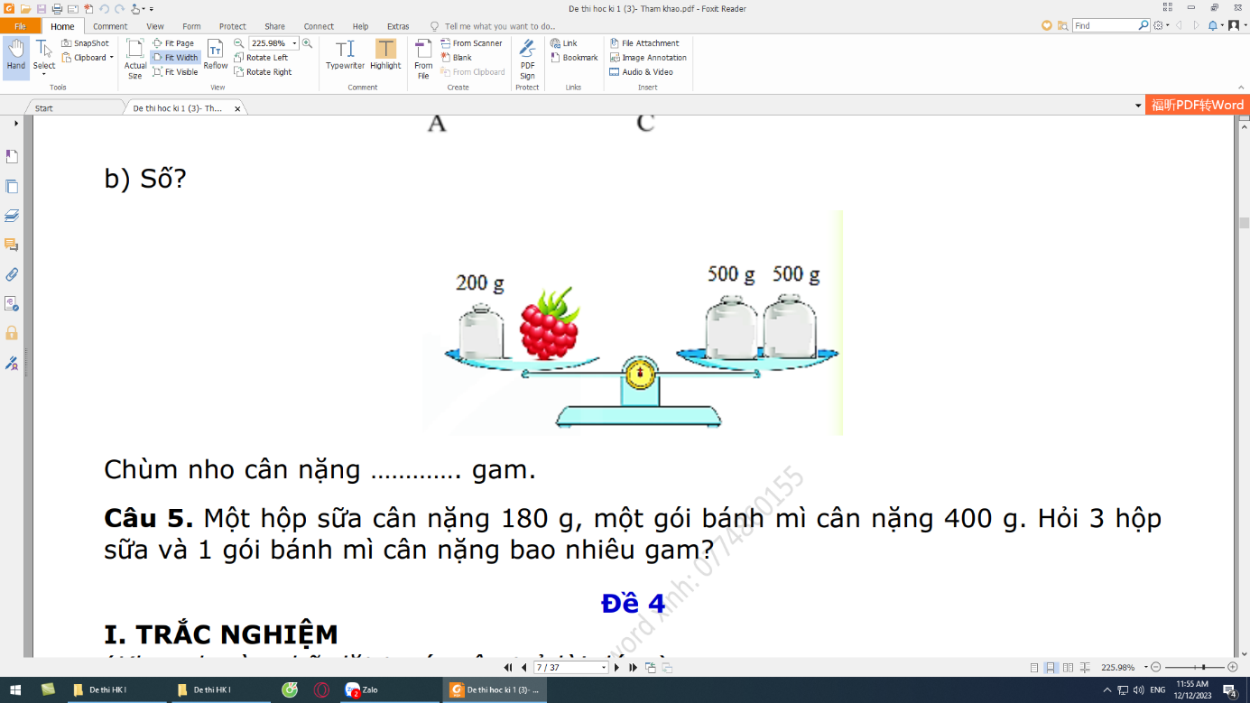  a) | b) Năm nay con 8 tuổi. Tuổi bố gấp 5 lần tuổi con. 5 năm sau, số tuổi của bố là…………………tuổi.

Chùm nho nặng .......gam

Bài 3: Đúng ghi Đ, sai ghi S vào ô trống (1 điểm)

- 6m4cm = 604cm

- Đường kính hình tròn là 12cm, vậy bán kính của hình tròn đó là 24cm.

PHẦN 2. TỰ LUẬN( 6 điểm)
Bài 1: Đặt tính rồi tính (2 điểm)
428 + 357 | 783 - 568 | 214 x 6 | 97 : 4
........................ | ........................ | ........................ | ........................
........................ | ........................ | ........................ | ........................
........................  ........................ | ........................  ........................ | ........................  ........................ | ........................  ........................
Bài 2: (1 điểm)
a.Tính giá trị của biểu thức  258 + 126 : 6  …………………………………….  …………………………………….  ……………………………………. | b. Số?  628 : = 4

Bài 3: Buổi sáng cửa hàng bán được 375 kg gạo, số ki-lô-gam gạo buổi chiều cửa hàng bán được ít hơn buổi sáng 58 kg. Hỏi cả hai buổi cửa hàng bán được bao nhiêu ki – lô – gam gạo? (2 điểm)
Bài giải
Bài 4: (1 điểm)
a. Tính bằng cách thuận tiện:
208 + 17 + 92 + 183
b. Tìm tích của số bé nhất có ba chữ số khác nhau với 6.
ĐỀ LẺ
PHÒNG GD&ĐT GIA LÂM  TRƯỜNG TH NÔNG NGHIỆP  Họ và tên: ......................................  Lớp: 3....... |  |  | BÀI KIỂM TRA CUỐI HỌC KÌ I  MÔN: TOÁN - LỚP 3  Năm học: 2023 - 2024  Thời gian: 40 phút (không kể thời gian phát đề)
 | Điểm | Lời phê của giáo viên |  | GV chấm ký
PHẦN I. TRẮC NGHIỆM (4 điểm)
Bài 1: Hãy khoanh vào chữ đặt trước câu trả lời đúng (2 điểm)
Câu 1: Số dư của phép chia 129 : 6 là:
A. 6 B. 3
C. 5 D. 4
Câu 2. Hôm nay Nam bị ốm. Mẹ dùng nhiệt kế đo nhiệt độ cơ thể Nam thì thấy Nam bị sốt. Nhiệt độ cơ thể của Nam lúc này khoảng:
A. 38,5 ⁰C B. 36 ⁰C
C. 37 ⁰C D. 35 ⁰C
Câu 3. Trong các phép chia với số chia là 5, số dư lớn nhất của các phép chia đó là:
A. 3 B. 5
C. 4 D. 6
Câu 4: Trong hộp có 8 bi xanh và 136 bi đỏ. Hỏi số bi đỏ gấp mấy lần số bi xanh?
A. 16 lần B. 17 lần
C. 18 lần D. 21 lần
Bài 2: Viết tiếp vào chỗ chấm cho thích hợp (1 điểm)
a) | b) Năm nay con 6 tuổi. Tuổi bố gấp 5 lần tuổi con. 6 năm sau, số tuổi của bố là…………………tuổi.

Chùm nho nặng .......gam

Bài 3: Đúng ghi Đ, sai ghi S vào ô trống (1 điểm)

- 6m 4cm = 640cm

- Đường kính hình tròn là 12cm, vậy bán kính của hình tròn đó là 6cm.

PHẦN 2. TỰ LUẬN( 6 điểm)
Bài 1: Đặt tính rồi tính (2 điểm)
418 + 357 | 773 - 568 | 224 x 4 | 97 : 5
........................ | ........................ | ........................ | ........................
........................ | ........................ | ........................ | ........................
........................  ........................ | ........................  ........................ | ........................  ........................ | ........................  ........................
Bài 2: (1 điểm)
a.Tính giá trị của biểu thức  258 + 132 : 6  …………………………………….  …………………………………….  ……………………………………. | b. Số?  616 : = 4

Bài 3: Buổi sáng cửa hàng bán được 375 kg gạo, số ki - lô - gam gạo buổi chiều cửa hàng bán được ít hơn buổi sáng 57 kg. Hỏi cả hai buổi cửa hàng bán được bao nhiêu ki - lô - gam gạo? (2 điểm)
Bài giải
Bài 4: (1 điểm)
a. Tính bằng cách thuận tiện:
17 + 218 + 183 + 82
b. Tìm tích của số bé nhất có ba chữ số khác nhau với 8.
TRƯỜNG TH NÔNG NGHIỆP

HƯỚNG DẪN CHẤM BÀI CUỐI HỌC KÌ I
MÔN: TOÁN – LỚP 3
Năm học: 2023- 2024
PHẦN I: TRẮC NGHIỆM: (4 điểm)

Bài | Câu | Đề chẵn | Đề lẻ | Điểm
Bài 1 | a | A | B | 0.5
 | b | D | A | 0.5
 | c | B | C | 0.5
 | d | C | B | 0.5
Bài 2 | a | 800 gam | 800 gam | 0.5
 | b | 45 | 35 | 0.5
Bài 3 |  | Đ - S | S - Đ | - Ý đúng mỗi ý cho 0,5 điểm

PHẦN II: TỰ LUẬN: (6 điểm) :
Bài 1: (2 điểm): Mỗi phép tính đặt tính và tính đúng được 0,5 điểm, đặt tính sai trừ 0,5 điểm toàn bài.
Bài 2: (1 điểm):
a. Tính đúng giá trị của biểu thức được 0,5 điểm
b. Điền đúng số vào ô trống được 0,5 điểm
Bài 3: (2 điểm):
- Đúng mỗi câu trả lời và phép tính: 1 điểm
- Thiếu đáp số trừ: 0,5 điểm
(Lưu ý: Câu trả lời sai phép tính đúng và ngược lại: không cho điểm)

Bài 4: (1 điểm):
a) Tính đúng kết quả bằng cách thuận tiện 0,5 điểm
b) Tìm đúng tích theo yêu cầu 0,5 điểm

MA TRẬN MÔN TOÁN CUỐI KÌ I – LỚP 3
Năm học: 2023- 2024
( Thực hiện ra đề theo HD Thông tư số 27/2020/TT-BGDĐT)
Mạch kiến thức,  kĩ năng | Số câu và số điểm | Mức 1 |  | Mức 2 |  | Mức 3 |  | Tổng
 |  | TN  KQ | TL | TN  KQ | TL | TN  KQ | TL | TN  KQ | TL
Số và phép tính: Bảng nhân, chia, các phép tính trong phạm vi 100, 1000… | Số câu | 3 | 4 | 1 | 2 | 0 | 0 | 4 | 6
 | Câu số | 1a, 1b,1c | Bài 1 | Bài 2b | Bài 2 | 0 | 0 | 1a, 1a,1b, 2b | Bài 1, Bài 2
 | Số điểm | 1,5 | 2 | 0,5 | 1 | 0 | 0 | 2 | 3
Đại lượng và đo đại lượng. Một số đơn vị đo độ dài, khối lượng, dung tích, nhiệt độ… | Số câu | 1 | 0 | 3 | 0 | 0 | 0 | 4
 | Câu số | 3a | 0 | 1d, 2a, 3c | 0 | 0 | 0 | 3a,1d, 2a, 3c | 0
 | Số điểm | 0.25 | 0 | 1,5 | 0 | 0 | 0 | 1,75 | 0
Yếu tố hình học: Tìm hiểu đặc điểm một số hình học phẳng, hình khối lập phương, hộp chữ nhật… | Số câu | 1 | 0 | 0 | 0 | 0 | 2 | 1 | 2
 | Câu số | 3b | 0 | 0 | 0 | 0 | Bài 4 | 3b | Bài 4
 | Số điểm | 0,25 | 0 | 0 | 0 | 0 | 1 | 0,25 | 1
Giải toán có lời văn | Số câu | 0 | 0 | 0 | 1 | 0 | 0 | 0 | 1
 | Câu số | 0 | 0 | 0 | Bài 3 | 0 | 0 | 0 | Bài 3
 | Số điểm | 0 | 0 | 0 | 2 | 0 | 0 | 0 | 2
Tổng | Số câu | 3 | 4 | 4 | 2 | 0 | 1 | 7 | 7
 | Số điểm | 2 | 2 | 2 | 3 | 0 | 1 | 4 | 6

